ROMÂNIA
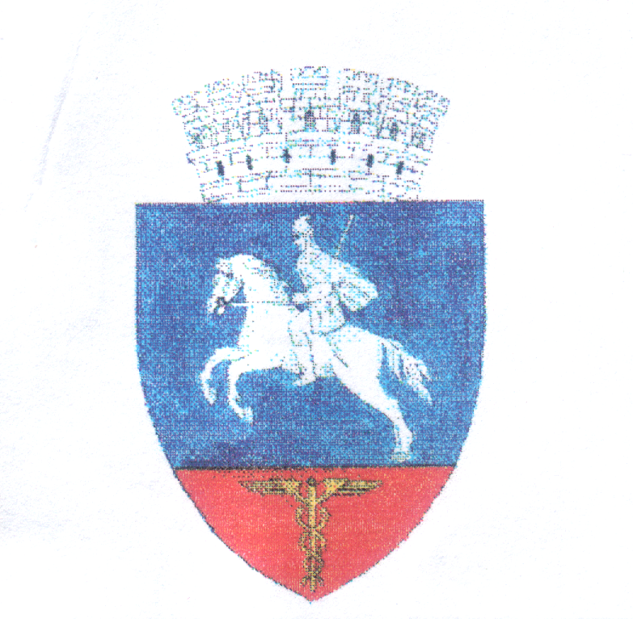

CONSILIUL LOCAL

ALEXANDRU ODOBESCU
JUDEŢUL CĂLĂRAŞI

Cod 917007, comuna Alexandru Odobescu, jud. Călăraşi, România cod fiscal : 3966281

H O T Ă R Â R E

privind rectificarea bugetului local pe anul 2021

Consiliul local Alexandru Odobescu, întrunit în şedinţa ordinara din data de 09.11.2021.

Având în vedere:
-referatul de aprobare nr.4665/24.11.2021 întocmit de domnul primar Eremia Niculae ;
-raportul de specialitate nr.4664/24.11.2021 întocmit de d-ra Ilie Doiniţa contabil în cadrul primăriei care solicita rectificarea bugetului local pe anul 2021 ;
-proiectul de hotarare nr.4666/24.11.2021;
-adresa A.J.F.P Calarasi nr.14458/03.12.2021;
-prevederile art.19, alin 2 din Legea 273/2006 privind finanţele publice locale republicată cu modificarile si completarile ulterioare;
-avizul comisiei de specialitate pentru agricultură, activitati economico-financiare, amenajarea teritoriului şi urbanism, protecţia mediului şi turism;
-prevederile art. 129 alin.2, lit.b aliniat 4 litera a , din OUG nr.57/2019 privind Codul administrativ;
În temeiul art.139 alin.1 si art.196 alin 1 lit a din OUG nr.57/2019 privind Codul administrativ,
.

H O T Ă R Ă Ş T E :

Art.1 Se aprobă rectificarea bugetului local pe anul 2021 conform anexelor 1 si 2 , care fac parte din prezenta hotărâre.

Art.2 Primarul prin compartimentul financiar contabil va duce la îndeplinire prevederile prezentei hotărâri.

Secretarul primăriei va comunica prezenta celor interesaţi.

Preşedinte şedinţă, Contrasemnează Secretar general,
Sultan Viorel Elian Ispas Vasile

Nr. 53
Adoptată la comuna Alexandru Odobescu
Astăzi 09.11.2021
Adoptată cu 9 voturi pentru , împotrivă nu .

